Système de compensation d’énergie réactive
COSYS PFC

Spécification Technique Générale
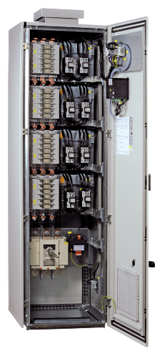
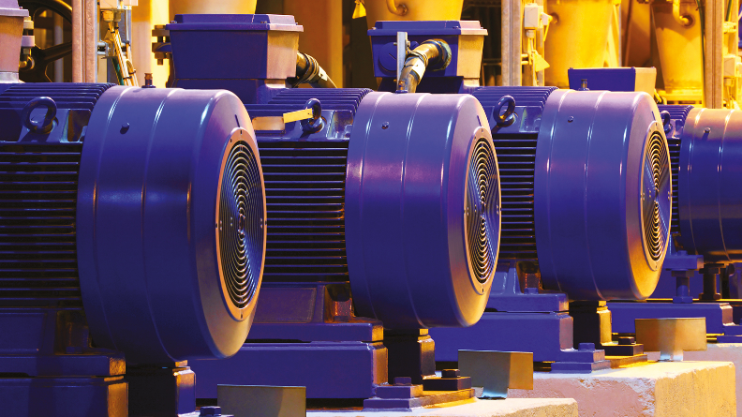

- Conformité aux normes

- IEC 61921 : batteries de compensation du facteur de puissance basse tension
- IEC 60831 : condensateurs de puissance auto régénérateurs basse tension : Caractéristiques fonctionnelles, essais et valeurs assignées
- IEC 60947-4-1 : contacteurs et démarreurs électromécaniques
- IEC 60269 : fusibles basse tension
- IEC 60947-3 : interrupteurs, sectionneurs, interrupteurs-sectionneurs et combinés-fusibles

- Caractéristiques techniques
Système de compensation :
- Puissance : ….. kvar (dimensionnement selon audit représentatif, minimum 1 semaine)
- Tension nominale d’utilisation : 400Vac
- Fréquence assignée : 50Hz
- Température ambiante de fonctionnement : -5°C à +40°C en permanence
- Indice de protection : IP20 ou IP30
- Mise en œuvre par racks interchangeables, sur glissières
- Protection des gradins contre les surintensités par fusible HPC (haut pouvoir de coupure)
- Organe de coupure et sectionnement général intégré
- Déconnection des gradins de condensateurs en cas de démarrage d’une alimentation secondaire type groupe électrogène
Protection contre la résonance harmonique :
- Mise en série de selfs pouvant être accordé à 134Hz ou 189Hz ou 210Hz (le choix de la fréquence d’accord devra être justifié par la connaissance du spectre harmonique)
- Selfs équipées de protections thermiques
Condensateurs :
- Température de fonctionnement des condensateurs : 60 °C en continu
- Surcharge admissible en courant par les condensateurs : 2 x In
- Tension nominale en adéquation avec la tension réseau (attention surdimensionnement proscrit par la NF C 15-100 §557.2.2)
- Tolérance sur la valeur de la capacité des condensateurs : -5%, +5%
- Condensateurs secs auto-cicatrisants
- Conception à film segmenté garantissant une longévité accrue des condensateurs
- Déconnexion automatique par surpression
- Bornes de raccordement sur ressort
Contacteurs :
- Catégorie d’emploi AC-6b
- Tenue 80 000 manœuvres sans remplacement

- FONCTIONNALITES
Régulateur intégré pour la gestion de l’énergie réactive :

- Courbe de régulation paramétrable :
  - Facteur de puissance ajustable de 0,8 inductif à 0,9 capacitif
  - Fonctionnement sur 4 quadrants
  - Double consigne cos phi (uniquement pour les batteries > à 350kvar)
- Enclenchement automatique des gradins de façon séquentielle
- Reconnaissance et paramétrage automatique du régulateur
- Correction automatique du sens du capteur de courant
- Déconnexion automatique de la batterie en cas de faible charge de l’installation (allongement de la durée de vie de la batterie)
- Surveillance de la puissance délivrée par les condensateurs
- Comptage du nombre de commutations
- Surveillance des harmoniques
- Surveillance des surcharges
- Possibilité d’activer des gradins de façon permanente
- Possibilité d’enclenchement manuel de chaque gradin
- Consultation à distance des mesure et alarmes, par webserveur
Visualisation :

- Courants apparents, actifs et réactifs
- Nombre de manœuvres des contacteurs
- Facteur de puissance
- Niveaux harmoniques 5,7,11 et 13
- Puissance réactive totale utilisée
- Puissance réactive manquante
Alarmes :

- Contact sec d’alarme
- Communication des évènements par protocole Modbus RTU ou TCP/IP
- Possibilité de mise en sécurité (déconnexion de l’ensemble des gradins) sur alarme
- Alarme cos phi non atteignable (puissance réactive insuffisante, dimensionnement à revoir)
- Alarme remplacement des contacteurs
- Alarme défaut de puissance gradin
- Alarme sous-tension
- Alarme surtension
- Alarme sous-intensité
- Alarme surintensité
- Alarmes dépassement des seuils harmoniques tension et courant

- SECURITE INCENDIE

- Relais thermostatique : mise en sécurité (déconnexion des gradins) en cas de température excessive
- Relais de température additionnel, pour redondance du relais thermostatique
- Détecteur de fumée avec mise en sécurité du système et contact auxiliaire
- Selfs équipées de protections thermiques
- Bornes des condensateurs sur ressorts

